Министерство науки и высшего образования РФ
Федеральное государственное бюджетное образовательное учреждение высшего образования
“Забайкальский государственный университет”
Энергетический факультет
Кафедра информатики и вычислительной техники

Курсовой проект
по предмету:
Базы данных
На тему:
Разработка реляционной базы данных по выбранной предметной области (Сдача в аренду торговых площадей)

Выполнил:
Студент: Пуртов Георгий Андреевич
Группа: ВМК-21
Курс: Второй
Форма обучения: Очная
Руководитель:
Должность: Доцент кафедры ИВТ и ПМ
ФИО: Гончаров Денис Сергеевич

Чита - 2023
МИНИСТЕРСТВО НАУКИ И ВЫСШЕГО ОБРАЗОВАНИЯ РФ
Федеральное государственное бюджетное образовательное учреждение высшего образования
«Забайкальский государственный университет»
(ФГБОУ ВО «ЗабГУ»)
Факультет: Энергетический факультет
Кафедра: Информатики и вычислительной техники

ПОЯСНИТЕЛЬНАЯ ЗАПИСКА
к курсовому проекту

По дисциплине: Базы данных
На тему: Разработка реляционной базы данных по выбранной предметной области (Сдача в аренду торговых площадей)
Цели курсовой работы:
1. Приобретение навыков анализа и моделирования предметной области
2. Реализация модели «сущность-связь» с помощью специализированных
CASE-средств (pgModeler)
3. Приобретение навыков моделирования реляционных баз данных
методом нормализации отношений;
4. Реализация декларативных ограничений целостности; проектирование
таблиц БД с использованием pgModeler и pgAdmin
5. Реализация запросов к БД
6. Реализация процедурных ограничений целостности; создание
триггеров в СУБД PostgreSQL
Выполнил студент группы ВМК-21: Пуртов Георгий Андреевич
Руководитель работы: Доцент кафедры ИВТ и ПМ Гончаров Денис Сергеевич

МИНИСТЕРСТВО НАУКИ И ВЫСШЕГО ОБРАЗОВАНИЯ РФ
Федеральное государственное бюджетное образовательное учреждение высшего образования
«Забайкальский государственный университет»
(ФГБОУ ВО «ЗабГУ»)
Факультет: Энергетический факультет
Кафедра: Информатики и вычислительной техники

ЗАДАНИЕ
на курсовую работу
По дисциплине базы данных
Студенту Пуртову Георгию Андреевичу
специальности Информатика и Вычислительная техника
1. Тема курсовой работы Разработка реляционной базы данных по выбранной предметной области (Сдача в аренду торговых площадей)2. Срок подачи студентом законченного проекта: ___/___/______
3. Исходные данные к работе: Описание предметной области.
4. Перечень подлежащих разработке курсового проекта вопросов:
Схема БД, Нормализация БД, Ограничения целостности БД, Запросы к БД, Триггеры.

Дата выдачи задания: ___/___/______
Руководитель курсового проекта _______________________________ Задание принял к исполнению
___/___/______
Подпись студента ______________/________________________ /

Календарный план
Выполнения курсового проекта
УТВЕРЖДАЮ
Зав. кафедрой_________________
«___» __________________2023г.
Этапы выполнения курсовой работы | Месяцы и недели
Этапы выполнения курсовой работы | Февраль |  |  |  | Март |  |  |  | Апрель |  |  |  | Май
Этапы выполнения курсовой работы | 1 | 2 | 3 | 4 | 1 | 2 | 3 | 4 | 1 | 2 | 3 | 4 | 1 | 2 | 3 | 4
1.Получения задания на курсовую работу. |  | + | +
2.Работа с источниками информации и подбор материала. |  |  |  | + | +
3.Написание первого раздела. |  |  |  |  |  | + | +
4.Написание второго раздела. |  |  |  |  |  |  |  | + | +
5.Оформление работы в соответствии с методическими указаниями. |  |  |  |  |  |  |  |  |  | + | +
6.Предоставление руководителю чернового варианта работы. |  |  |  |  |  |  |  |  |  |  |  | +
7.Корректировка работы в соответствии с замечаниями. |  |  |  |  |  |  |  |  |  |  |  |  | + | +
8.Защита работы |  |  |  |  |  |  |  |  |  |  |  |  |  |  | + | +

План выполнен: Руководитель_______________________________
(подпись, расшифровка подписи)
«___» ________________2023г.

РЕФЕРАТ

Курсовая работа по предмету базы данных, на тему: «Разработка реляционной базы данных по выбранной предметной области (сдача в аренду торговых площадей)», студента 2-го курса Пуртова Г. А.

Курсовая работа проект состоит из: введения, двух глав, заключения и списка литературы. Содержит вставки кода на языке запросов SQL, скриншоты результатов работы, таблиц для анализа и диаграммы “сущность-связь”.

Цель работы: Приобретение навыков моделирования, разработки и работы с базой данных

Ключевые слова: База данных, SQL, запрос, триггер, таблица, данные, анализ.

Содержание
Оглавление
Введение 7
Глава 1. Теоретические сведения 8
Глава 2. Практическая часть 13
2.1 Описание предметной области 13
2.2 Диаграмма «Сущность-связь» 14
2.3 Описание декларативных ограничений целостности 16
2.4 Реализация запросов 18
2.5 Реализация процедурных ограничений целостности 22
Заключение 24
Ссылки на источники 25

Введение
База данных (общее понятие) – это представленная в объективной форме совокупность самостоятельных материалов, систематизированных таким образом, чтобы эти материалы могли быть найдены и обработаны с помощью электронной вычислительной машины (ЭВМ).
Главная задача данной курсовой работы – создать базу данных (состоящую из нескольких таблиц) в виде СУБД, которая создаётся с помощью объектно-реляционной системы управления базами данных PostgreSQL с использованием инструмента визуального проектирования pgModeler и платформы администрирования pgAdmin.
База данных (в информатике) – это совокупность массивов и файлов
данных, организованная по определённым правилам, предусматривающим
стандартные принципы описания, хранения и обработки данных независимо от их вида.
Системой управления базами данных (СУБД) называется совокупность программных средств, необходимых для использования базы данных и предоставляющих разработчикам и пользователям множество различных представлений данных.
Для выполнения данной курсовой работы были поставлена цель: проанализировать предметную область и создать модель «сущность-связь».
Исходя из этого был выдвинут свой ряд задач:
1) осуществить поиск информации;
2) изучить материал;
3) создать и протестировать базу данных.

Глава 1. Теоретические сведения
База данных – это коллекции таблиц, в которой хранится определенный набор структурированных данных. Таблица содержит коллекцию строк, также называемых записями или кортежами, и столбцов, также называемых атрибутами. Каждый столбец в таблице предназначен для хранения конкретного типа данных, например дат, имен, денежных сумм или чисел.
Первое, что мы создаем при разработке базы данных – это ее модель. Для этой работы нам понадобится специальное приложение. Одно из таких – pgModeler.
pgModeler — это свободный и открытый, кроссплатформенный инструмент визуального проектирования баз данных, объединяющий собой классические диаграммы сущность-связь с особенностями PostgreSQL.
Создав модель нам нужно провести ее анализ. Для этого нам нужно провести нормализацию базы данных. В идеале результат будет ровно такой же, как схема, созданная ранее.
Нормальные формы – это рекомендации по проектированию баз данных. Вы не обязаны придерживаться всех пяти нормальных форм при проектировании баз данных. Тем не менее, рекомендуется нормализовать базу данных в некоторой степени потому, что этот процесс имеет ряд существенных преимуществ с точки зрения эффективности и удобства обращения с вашей базой данных.
- В нормализованной структуре базы данных вы можете производить сложные выборки данных относительно простыми SQL-запросами.
- Целостность данных. Нормализованная база данных позволяет надежно хранить данные.
- Нормализация предотвращает появление избыточности хранимых данных. Данные всегда хранятся только в одном месте, что делает легким процесс вставки, обновления и удаления данных. Есть исключение из этого правила. Ключи, сами по себе, хранятся в нескольких местах потому, что они копируются как внешние ключи в другие таблицы.
- Масштабируемость – это возможность системы справляться с будущим ростом. Для базы данных это значит, что она должна быть способна работать быстро, когда число пользователей и объемы данных возрастают.
Первая нормальная форма
Отношение находится в 1НФ, если все его атрибуты являются простыми, все используемые домены должны содержать только скалярные значения. Не должно быть повторений строк в таблице.
Вторая нормальная форма
Отношение находится во 2НФ, если оно находится в 1НФ и каждый не ключевой атрибут неприводимо зависит от Первичного Ключа (pk).
Неприводимость означает, что в составе потенциального ключа отсутствует меньшее подмножество атрибутов, от которого можно также вывести данную функциональную зависимость.
Третья нормальная форма
Отношение находится в 3НФ, когда находится во 2НФ и каждый не ключевой атрибут нетранзитивно зависит от первичного ключа. Проще говоря, второе правило требует выносить все не ключевые поля, содержимое которых может относиться к нескольким записям таблицы в отдельные таблицы.

Нормальная форма Бойса-Кодда (НФБК) (частная форма третьей нормальной формы)
Определение 3НФ не совсем подходит для следующих отношений:
1) отношение имеет два или более потенциальных ключа;
2) два и более потенциальных ключа являются составными;
3) они пересекаются, т.е. имеют хотя бы один общий атрибут.
Для отношений, имеющих один потенциальный ключ (первичный), НФБК является 3НФ.
Отношение находится в НФБК, когда каждая нетривиальная и неприводимая слева функциональная зависимость обладает потенциальным ключом в качестве детерминанта.
Четвертая нормальная форма
Отношение находится в 4НФ, если оно находится в НФБК и все нетривиальные многозначные зависимости фактически являются функциональными зависимостями от ее потенциальных ключей.
Пятая нормальная форма
Отношения находятся в 5НФ, если оно находится в 4НФ и отсутствуют сложные зависимые соединения между атрибутами.
Стоит отметить, что нормализация позволяет опустить предыдущий этап, но это все же нежелательно.
Следующим шагом в создании базы данных является ограничение целостности данных.
Ограничения целостности баз данных — это специальные средства в базах данных, главное назначение которых — не допустить попадания в базу ошибочных данных, например — тридцатый день в феврале или восьмой день недели.
Первичный ключ (PrimaryKey)
Используется для обеспечения уникальности данных в столбцах и, в основном, для обеспечения ссылок на другие таблицы посредством связывания их внешними ключами.
Внешний ключ (ForeignKey)
Применяется вместе с определённым раннее первичным ключом или же ограничением уникальности (unique) в связанной таблице. Условие на значение внешнего ключа одной таблицы ставит в соответствие один или несколько столбцов другой таблицы.
Ограничение уникальности (Unique)
Назначается чтобы запретить повторение значений в столбце таблицы. Для столбца, на котором определено ограничение первичного ключа, не может быть определено ограничение уникальности, так как уникальный индекс данного столбца уже создан.
Проверочное ограничение (Check)
Устанавливает, какие значения может хранить столбец. Это ограничение, например, можно использовать для столбца, хранящего номера квартир в многоквартирном доме.
Ограничение обязательности (NotNull)
Устанавливает поля, которые не могут быть пустыми.
Дальнейшие ограничения создаются при помощи триггеров.

Триггер – это особая разновидность хранимых процедур в базе данных. Особенность триггеров заключается в том, что SQL код, написанные в теле триггера, будет исполнен после того, как в базе данных произойдет какое-либо событие.
Главная особенность триггеров в том, что они позволяют работать с добавлением/изменением/удалением данных не только в рамках одной таблицы. К примеру, у нас есть таблицы склада и покупок в интернет магазине. Когда пользователь попытается что-то купить должна добавиться запись о покупке и измениться запись о количестве товара на складе. Это мы и сможем реализовать за счет триггеров.
Последний этап – тестирование базы данных. Для этого необходимо провести ряд разнообразных запросов к базе данных, по результатам которых мы выявим ошибки и исправим их, если такие имеются.
Запросы — это объект базы данных, который служит для извлечения данных из таблиц и предоставления их пользователю в удобном виде.
На этом можно закончить основной процесс разработки базы данных. Рассмотрим каждый из этих этапов подробнее на примере базы данных для сдачи в аренду торговых площадей.

Глава 2. Практическая часть

2.1 Описание предметной области
Вы работаете в крупном торговом центре, сдающем в аренду коммерсантам свои торговые площади. Вашей задачей является наведение порядка в финансовой сфере работы торгового центра. Работа торгового центра построена следующим образом: в результате планирования вы определили некоторое количество торговых точек в пределах здания, которые могут сдаваться в аренду. Для каждой из торговых точек важными данными являются этаж, площадь, наличие кондиционера и стоимость аренды в день. Со всех потенциальных клиентов вы собираете стандартные данные (название, адрес, телефон, реквизиты, контактное лицо). При появлении потенциального клиента вы показываете ему имеющиеся свободные площади. При достижении соглашения вы оформляете договор, фиксируя в базе данных торговую точку, клиента, период (срок) аренды.

2.2 Диаграмма «Сущность-связь»
В процессе анализа рабочей сферы была создана следующая схема:

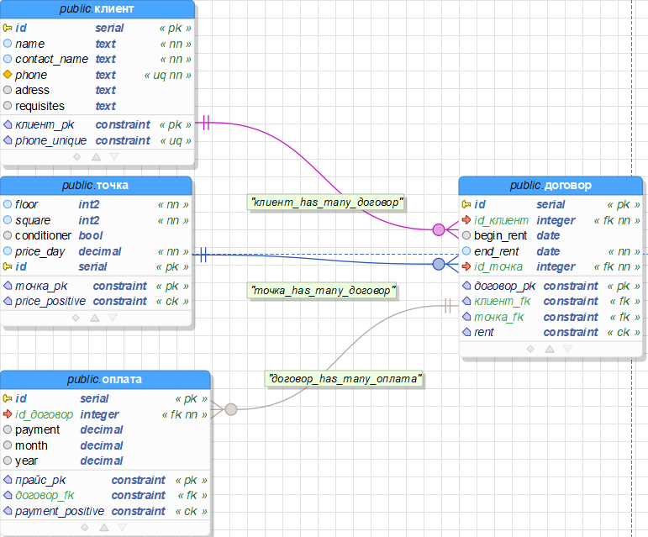
- Сущность клиент имеет 6 атрибутов:
  - id – первичный ключ;
  - name – имя клиента (наименование предприятия).
  - контактное лицо
  - телефон
  - адрес
  - реквизиты

- Сущность договор имеет 5 атрибутов:
  - id – первичный ключ;
  - begin_rent – начальный срок аренды;
  - end_rent – конец аренды;
  - id_клиент – внешний ключ, для связи с таблицей клиент.
  - id_точка – внешний ключ, для связи с таблицей точка.

- Сущность точка имеет 5 атрибутов:
  - id – первичный ключ;
  - floor – на каком этаже находится;
  - square – площадь помещения;
  - price_day – цена аренды в день.
  - conditioner – факт наличия кондиционера.

- Сущность оплата имеет 5 атрибутов:
  - id – первичный ключ;
  - id_договор – внешний ключ, для связи с таблицей договор;
  - payment – сумма платежа.
  - month – месяц оплаты (численно)
  - year – год оплаты (численно)

Сущность «клиент» связана с сущностью «договор» через связь «один-ко-многие», имеется внешний ключ с ссылкой на id клиента.
Сущность «точка» связана с сущностью «договор» через связь «один-ко-многие», имеется внешний ключ с ссылкой на id точки.
Сущность «договор» связана с сущностью «оплата» через связь «один-ко-многие», имеется внешний ключ с ссылкой на id договора.

Сущность "договор" предоставляет возможность установить связи между сущностями "точка", "клиент" и "оплата".

2.3 Описание декларативных ограничений целостности
Ограничений было установлено достаточно много, чтобы это выглядело нагляднее, создана следующая таблица:
Таблица | Атрибут | Вид ограничения | Описание | Скрипт
клиент | id | PRIMARY KEY | клиент должен быть уникален | CONSTRAINT клиент_pk PRIMARY KEY (id)
клиент | name | NOT NULL | name не должно быть пустым | name text NOT NULL
клиент | contact_name | NOT NULL | contact_name должен быть не пустым | contact_name text NOT NULL
клиент | phone | NOT NULL | phone не должно быть пустым | phone text NOT NULL
точка | floor | NOT NULL | floor не должно быть пустым | floor int2 NOT NULL
точка | square | NOT NULL | square не должно быть пустым | square int2 NOT NULL
точка | price_day | NOT NULL | price_day не должно быть пустым | price_day decimal NOT NULL
точка | id | PRIMARY KEY | точка должна быть уникальна | CONSTRAINT точка_pk PRIMARY KEY (id)
точка | price_day | CHECK | price больше или равен 0.0 | CONSTRAINT price_positive CHECK (price_day >= 0.0)
оплата | id_договор | FOREIGN KEY | внешний ключ на договор | ALTER TABLE public."оплата" ADD CONSTRAINT "договор_fk" FOREIGN KEY ("id_договор")  REFERENCES public."договор" (id) MATCH FULL  ON DELETE RESTRICT ON UPDATE CASCADE;
оплата | payment | CHECK | payment больше 0.0 | CONSTRAINT payment_positive CHECK (payment > 0.0)
оплата | id | PRIMARY KEY | оплата должна быть уникальна | CONSTRAINT оплата_pk PRIMARY KEY (id)
договор | id | PRIMARY KEY | договор должен быть уникален | CONSTRAINT договор_pk PRIMARY KEY (id)
договор | end_rent | NOT NULL | end_rent не должно быть пустым | end_rent date NOT NULL
договор | end_rent | CHECK | end_rent не меньше begin_rent | CONSTRAINT rent CHECK (end_rent >= begin_rent)
договор | id_клиент | FOREIGN KEY | внешний ключ на клиент | CONSTRAINT клиент_fk FOREIGN KEY (id_клиент)  REFERENCES public.клиент (id) MATCH FULL  ON UPDATE CASCADE  ON DELETE SET NULL
договор | id_точка | FOREIGN KEY | внешний ключ на точка | CONSTRAINT точка_fk FOREIGN KEY (id_точка)  REFERENCES public.точка (id) MATCH FULL  ON UPDATE CASCADE  ON DELETE SET NULL
клиент | phone | UNIQUE | phone уникален | CONSTRAINT phone_unique UNIQUE (phone)

2.4 Реализация запросов
Теперь, когда основная часть таблицы готова, можно протестировать ее на различных запросах.
- Запрос на вставку элементов в таблицу:
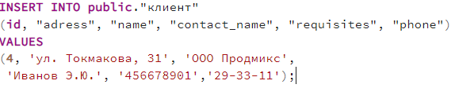
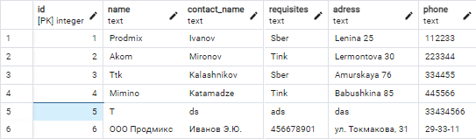

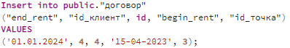
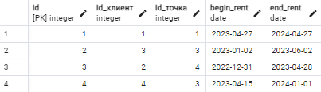
- Запрос на удаление элементов из таблицы:
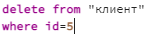
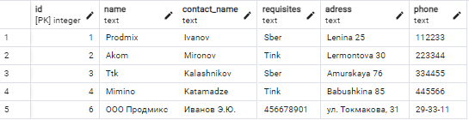
- Запрос на отображение таблицы:
- Запрос на обновление элемента в таблице:
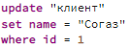
- Получить прибыль торгового центра по месяцам заданного года. Для каждого месяца указать клиента, внесшего максимальный вклад в прибыль.
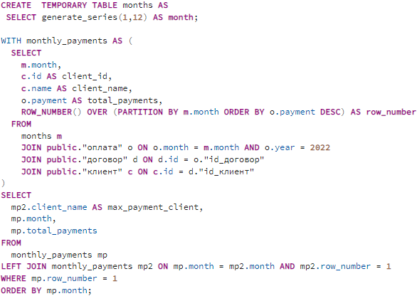
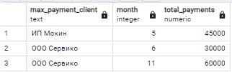

- Запрос для выборки всех клиентов у которых есть договора:

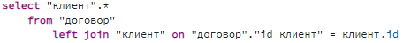
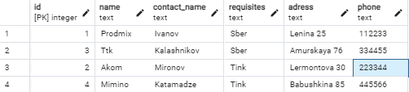
- Получить список торговых площадей, на которые не заключен договор аренда на заданную дату. Для каждой такой торговой площади получить список клиентов в виде массива, заключавших договор аренды ранее заданной даты.
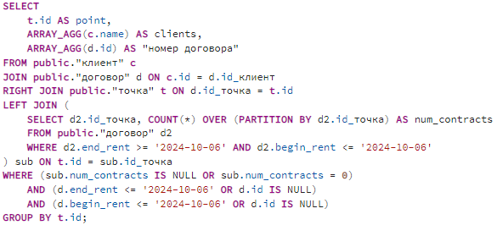
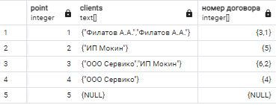

8. Получить кросс-таблицу из итоговой таблицы R(«клиент», «год», «суммарные выплаты по арендам за год»). Значения атрибута «год» представить в виде колонок кросс-таблицы.

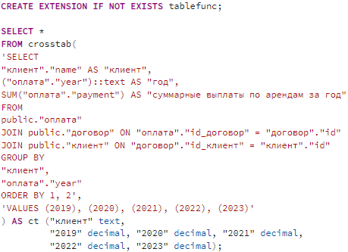

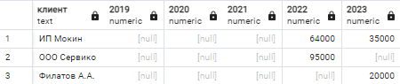

2.5 Реализация процедурных ограничений целостности
1. Этот триггер будет записывать информацию об изменении в таблице оплата в таблицу оплата_лог. При этом в столбце id_оплата будет храниться идентификатор изменяемой записи, а в столбце action будет указано, была ли запись вставлена или обновлена.
Eсли таблица "оплата_лог" еще не создана, то она будет создана используя динамический SQL и команду EXECUTE при выполнении функции. Далее функция записывает данные об изменении в новую строку в таблице "оплата_лог".
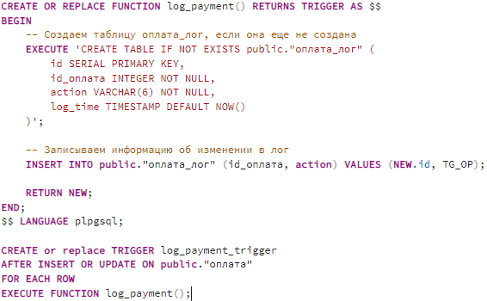

2. Триггер, срабатывающий перед добавлением или измененем элемента в таблице «договор». Суть триггера – функция check_trade_area_overlap(), которая выполняет проверку на перекрытие дат аренды для торговой площади. Если обнаруживается перекрытие с другими договорами, то генерируется исключение с сообщением об ошибке.
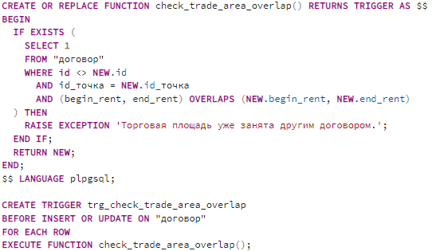

Заключение
Данная курсовая работа по базам данных была очень полезной и позволила мне глубоко понять основы работы с базами данных. Я получил ценный опыт в моделировании, разработке и работе с базами данных, что поможет мне в дальнейшей профессиональной деятельности.
Одним из основных умений, которые я развил во время работы над проектом, является понимание сути запросов и умение эффективно использовать язык SQL для извлечения нужной информации из базы данных. Это помогает мне легко анализировать и обрабатывать данные, а также выполнять сложные операции и составлять точные отчеты.
Кроме того, важным аспектом, который я усвоил, является процесс моделирования и нормализации базы данных. Теперь я понимаю, как правильно организовать данные, чтобы они были структурированы, эффективно использовались и обеспечивали целостность информации. Это позволяет мне создавать гибкие и масштабируемые базы данных, которые легко поддерживать и расширять.
Эта работа изменила мой подход к проектам, потому что теперь я осознаю важность баз данных и их роли в хранении и обработке информации. Я смотрю на проекты более глубоко, учитывая архитектуру данных и выбирая оптимальные решения для их реализации.
В целом, я доволен результатами этой курсовой работы, так как она позволила мне освоить фундаментальные принципы работы с базами данных и приобрести навыки, которые будут полезны в моей будущей карьере.

Ссылки на источники
1. П. Лузанов, PostgreSQL для начинающих / П. Лузанов, Е. Рогов, И.
Лёвшин, 2017. - 118 c.
2. Е. П. Моргунов, PostgreSQL. Основы языка SQL / Е. П. Моргунов –
Санкт-Петербург: ООО «БХВ-Петербург», 2018. - 337 с.
3. В. М. Илюшечкин, Основы использования и проектирования баз
данных / Владимир Михайлович Илюшечкин. - М.: Юрайт, 2015. - 516c.
4. Голицына, О. Л. Базы данных / О.Л. Голицына, Н.В. Максимов, И.И.
Попов. - М.: Форум, 2015. - 400 c.
5. Кузнецов, С. Д. Базы данных. Модели и языки / С.Д. Кузнецов. - М.:
Бином-Пресс, 2013. - 720 c.
6. Фуфаев, Э. В. Базы данных. Учебное пособие / Э.В. Фуфаев, Д.Э.
Фуфаев. - М.: Академия, 2014. - 320 c.

ЭЛЕКТРОННЫЕ РЕСУРСЫ
7. Документация pgAdmin [Электронный ресурс] / Режим доступа:
https://www.pgadmin.org/docs/– Загл. с экрана.
8. Документация PostgreSQL [Электронный ресурс] / Режим доступа:
https://postgrespro.ru/docs/postgresql/ – Загл. с экрана.
9. Система управления базами данных [Электронный ресурс] / Режим
доступа: http://www.infosgs.narod.ru/31.htm - Загл. с экрана.

